1.pielikums

Madonas novada pašvaldības domes

21.04.2020. lēmumam Nr.146

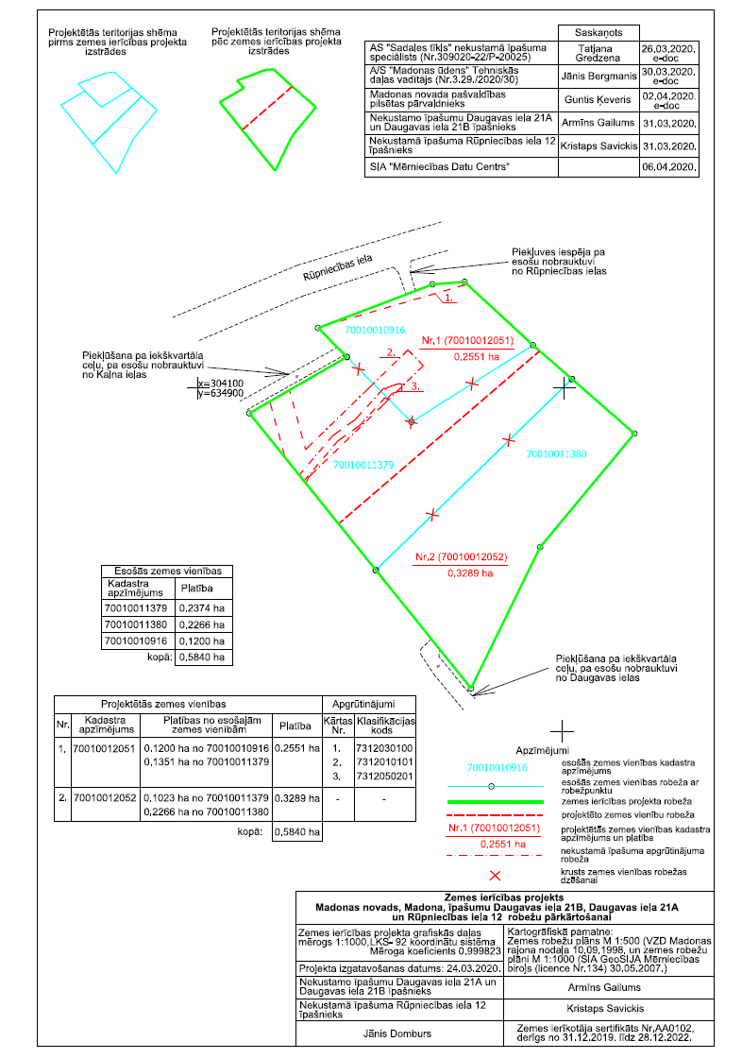
(protokols Nr.8, 6.p.)

